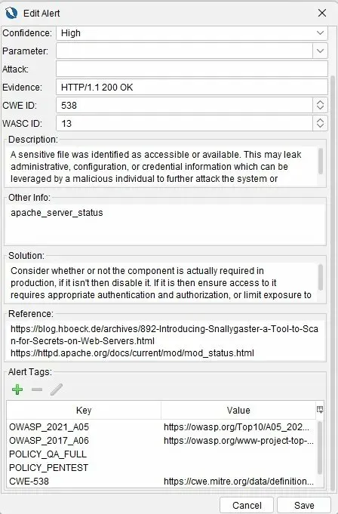

Gambar 1: Detail Vulnerability Hidden File Found
Screenshot popup window "Edit Alert" yang menampilkan informasi lengkap vulnerability:
- Confidence: High
- Evidence: HTTP/1.1 200 OK
- CWE ID: 538
- WASC ID: 13
- Description: Penjelasan lengkap tentang sensitive file yang teridentifikasi
- Other Info: apache_server_status
- Solution: Rekomendasi mitigasi dari OWASP ZAP
- Reference: Link ke dokumentasi dan artikel terkait
- Alert Tags: OWASP_2021_A05, OWASP_2017_A06, POLICY_QA_FULL, POLICY_PENTEST, CWE-538

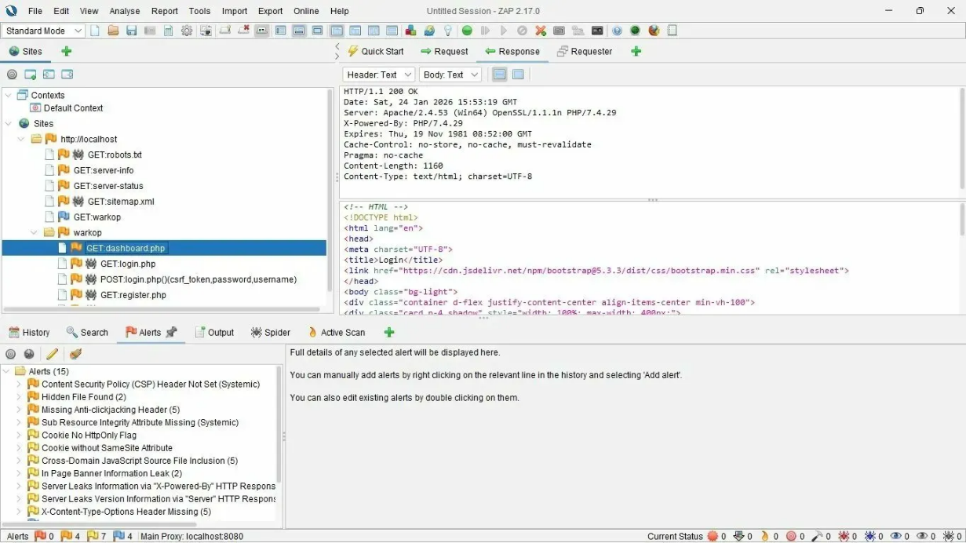

Gambar 2: Hasil Scanning OWASP ZAP
Screenshot full interface OWASP ZAP menampilkan:
- Panel kiri: Sites tree dengan struktur aplikasi http://localhost/warkop termasuk endpoint dashboard.php, login.php, dan register.php
- Panel tengah: Response body menampilkan HTML source code dari halaman yang dipilih
- Panel bawah: Daftar 15 alerts yang berhasil diidentifikasi, dengan "Hidden File Found (2)" yang menjadi fokus analisis
- Panel kanan: Summary alert dengan URL http://localhost/server-status, Risk: Medium, Confidence: High

